Sistem Informasi Adopsi dan rescue kucing

**Nama sistem informasi :**

????shelter

**Deskripsi :**

sistem informasi ini dirancang khusus untuk membantu shelter untuk mencari adopter untuk kucing terlantar dan membantu shelter menemukan kucing untuk direscue

fitur :

* Admin

1. Login
2. Dashboard
3. Menu
4. Home
5. Data users
6. Data kucing
7. Data kucing
8. kategori
9. Data adopsi
10. Data adopsi
11. Proses adopsi(diterima atau tidaknya)
12. Report
13. Data report
14. Proses rescue
15. Data donasi

* Users

1. Sign up
2. Login
3. Homepage
4. Menu
5. Home

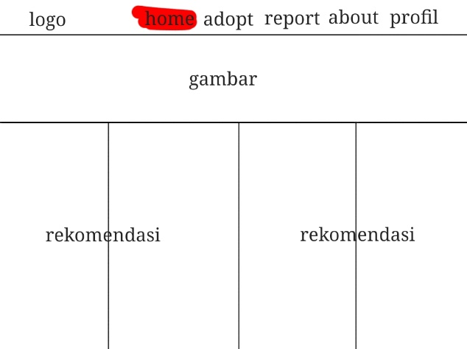

1. Adopt

Adopsi kucing

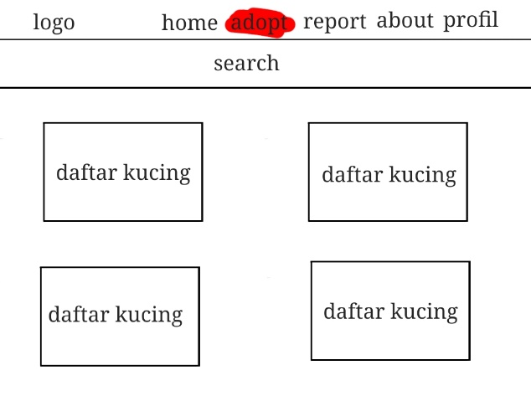

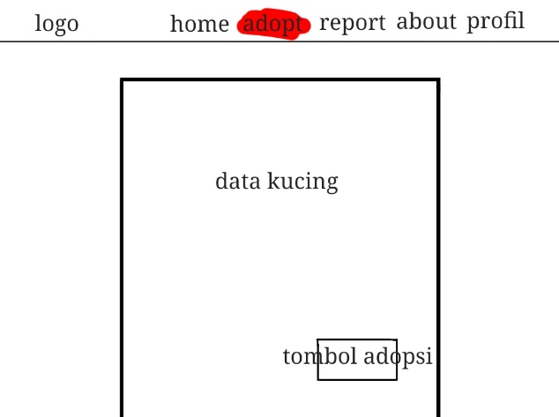

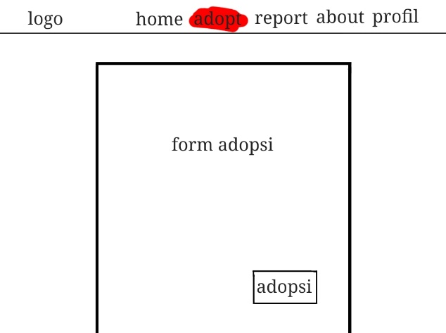

1. Report

Melaporkan tentang kucing terlantar atau kucing yang terluka dan tak bertuan

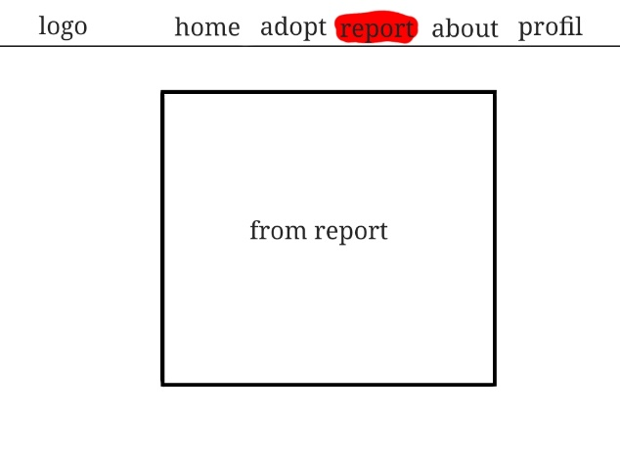

1. About

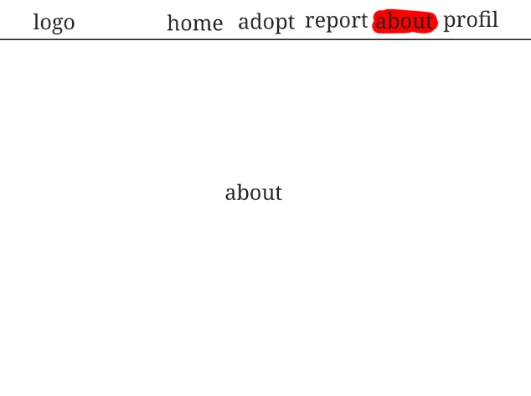

1. Profil/login

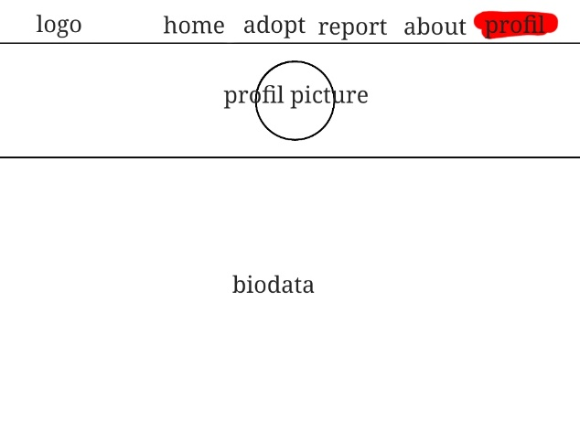

Tabel :

1. Login (Tabel data user)
2. Form adopsi (Tabel data adopsi)

* Data proses adopsi(Tabel data proses adopsi)

1. Form report (Tabel data report)

* Data proses rescue(Tabel data proses rescue)

1. Data kucing (Tabel data kucing)

* Kategori kucing (Tabel data kategori)